附件3：位置图
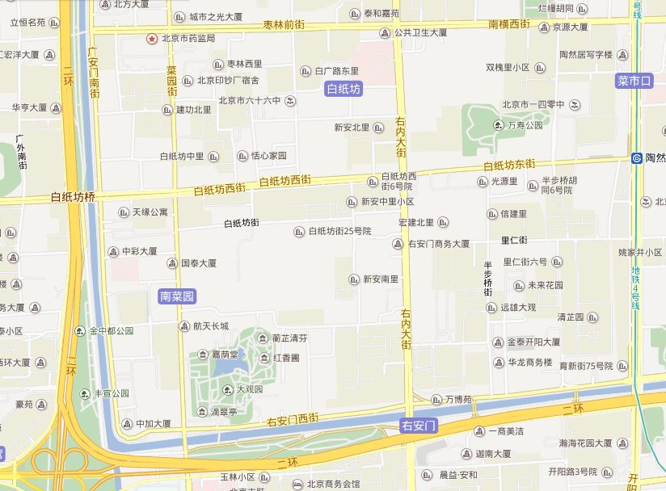
中邮苑宾馆

